**Nama : Irma Fatimatuz Zahro**

**NIM : 202311005**

**Prodi : Informatika**

**Regresi Linear**

Regresi linear adalah metode statistik yang digunakan untuk menemukan hubungan antara variabel independen (prediktor) dan variabel dependen (respons). Model ini mencoba untuk menemukan garis lurus yang paling sesuai dengan data, yang disebut sebagai "garis regresi" atau "garis terbaik."

Dalam bentuk yang paling sederhana, regresi linear dapat ditulis sebagai:

$$y=a+bx$$

di mana:

* $y$ adalah variabel dependen atau respons,
* $x$ adalah variabel independen atau prediktor,
* $a$ adalah intercept atau titik potong y pada garis regresi, dan
* $b$ adalah koefisien regresi atau kemiringan garis yang menunjukkan perubahan pada $y$ untuk setiap perubahan satu unit pada $x$.

**Contoh Grafik**

Berikut ini adalah contoh grafik regresi linear sederhana. Dalam grafik ini, sumbu $x$ adalah variabel independen, dan sumbu $y$ adalah variabel dependen. Garis lurus menunjukkan hubungan linear antara $x$ dan $y$.

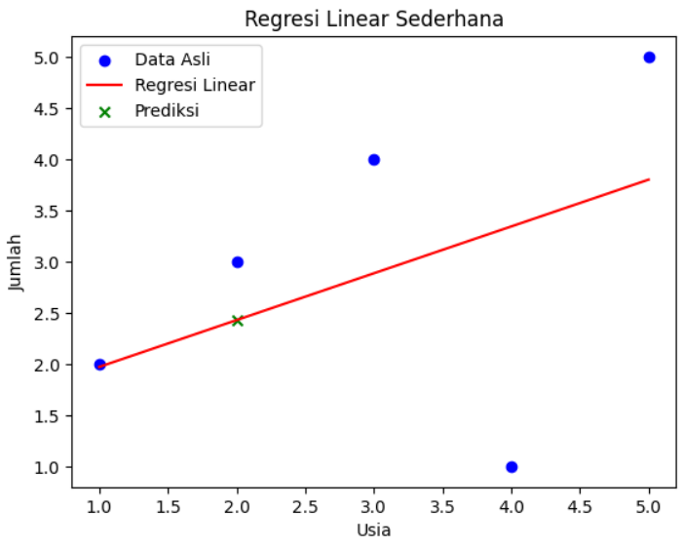

**Perhitungan Manual**

Berikut data sesuai dengan grafik diatas :

|  |  |
| --- | --- |
| x | y |
| 1 | 2 |
| 2 | 3 |
| 3 | 4 |
| 4 | 1 |
| 5 | 5 |

Langkah-langkah perhitungan regresi linear sederhana:

1. Hitung rata-rata dari dan

2. Hitung nilai koefisien regresi ( $b$) dan nilai intercept ($a$) menggunakan rumus:

3. Bentuk persamaan regresi dari hasil perhitungan.

**CODE**



